div+css网页标准布局

- div

  - DIV 全称 division 意为“区块、分割”, DIV标签是一个无意义的容器标签，用于将页面划分出不同的区域。

  - 通过DIV将复杂的页面进行细分块，可以将问题细分一个一个解决，所以通过DIV将页面分块是一个关键的工作，也是决定最终效果与质量的前提。

- css

  - CSS (Cascading Style Sheet)，中文翻译为层叠样式表，是用于控制网页样式并允许将样式信息与网页内容分离的一种标记性语言。

- div承载的是内容，而css承载的是样式

css的发展历程

CSS1

作为一项W3C推荐，CSS1发布于 1996 年 12 月 17 日。CSS1提供有关字体、颜色、位置和文本属性的基本信息。1999 年 1 月 11 日，此推荐被重新修订。

CSS2

作为一项 W3C 推荐，CSS2发布于 1999 年 1 月 11 日。CSS2.0是一套全新的样式表结构，是由W3C推行的，同以往的CSS1.0或CSS1.2完全不一样，CSS2.0推荐的是一套内容和表现效果分离的方式。

CSS3

被w3c推荐的产品，是CSS技术的升级版本，CSS3语言开发是朝着模块化发展的。这些模块包括： 盒子模型、列表模块、超链接方式 、语言模块 、背景和边框 、文字特效 、多栏布局等、动画特效等，这些模块从2001年到今天都处在开发和完善之中，是下一代WEB标准。

css3模块化发展历程

Css | 开发时间 | 功能简介 | 链接网址
CSS3的工作草案 | 2001年5月23日 | 制订了CSS 3的发展路线图草案，介 | http://www.w3.org/TR/css3-
 |  | 绍各个模块的用途、发布时间 | roadmap/
CSS3 line模块 | 2002年5月15日 | 该模块规范了文本行模型 | http://www.w3.org/TR/css3-
 |  |  | linebox/
CSS3 Lists模块 | 2002年11月7日 | 该模块规范了列表样式。 | http://www.w3.org/TR/css3-lists/
CSS3 Border模块 | 2002年11月7日 | 新添加了背景边框功能，该模块后 | http://www.w3.org/TR/2002/WD-
 |  | 来被合并到背景模块中 | css3-border-20021107/
CSS3 Generated and | 2003年5月14日 | 该模块定义了CSS 3的生成及更换内 | http://www.w3.org/TR/css3-
Replaced Conten模块 |  | 容功能 | content/
CSS3 Presentation | 2003年8月13日 | 该模块定义了演示效果功能。 | http://www.w3.org/TR/css3-
Levels模块 |  |  | preslev/
CSS3 Syntax模块 | 2003年8月13日 | 该模块重新定义了CSS语法规则。 | http://www.w3.org/TR/css3-syntax/
CSS3 Hyperlink | 2004年2月24日 | 该模块重新定义了超链接表示规则 | http://www.w3.org/TR/css3-
Presentation模块 |  |  | hyperlinks/
CSS3 Speech模块 | 2004年12月16日 | 该模块重新定义了语音“样式”规 | http://www.w3.org/TR/css3-speech/
 |  | 则。
CSS3 Cascading and | 2005年12月15日 | 该模块重新定义了CSS层叠和继承规 | http://www.w3.org/TR/css3-
inheritance模块 |  | 则。 | cascade/
CSS3 basic box 模块 | 2007年8月9日 | 该模块重新定义了CSS的基本盒模型 | http://www.w3.org/TR/css3-box/
 |  | 规则。
CSS3 Grid | 2007年9月5日 | 该模块定义了CSS的网格定位规则。 | http://www.w3.org/TR/css3-grid/
Positioning模块
 |  |  | 后盾网 人人做后盾
CSS3 Animations模块 |  | 2009年3月20日 | 该模块定义了CSS的动画模型。 |  |  | http://www.w3.org/TR
 |  |  |  |  |  | /css3-animations/
CSS3 3D Transforms模块 |  | 2009年3月20日 | 该模块定义了CSS 3D转换模型。 |  |  | http://www.w3.org/TR
 |  |  |  |  |  | /css3-3d-transforms/
CSS3 Fonts模块 |  | 2009年6月18日 | 模块定义了CSS字体模型。 |  |  | http://www.w3.org/TR
 |  |  |  |  |  | /css3-fonts/
CSS3 Image Values模块 |  | 2009年7月23日 | 该模块定义了图像内容显示模型。 |  |  | http://www.w3.org/TR
 |  |  |  |  |  | /css3-images/
CSS3 Flexible Box Layout模 |  | 2009年7月23日 | 该模块定义了灵活的框布局模块 |  |  | http://www.w3.org/TR
块 |  |  |  |  |  | /css3-flexbox/
CSS3 Flexible Box Layout模 |  | 2009年8月4日 | 该模块定义了CSS的视图模块。 |  |  | http://www.w3.org/TR
块 |  |  |  |  |  | /cssom-view/
CSS3 Transitions模块 |  | 2009年12月1日 | 该模块定义了动画过渡效果模型 |  |  | http://www.w3.org/TR
 |  |  |  |  |  | /css3-transitions/
CSS3 2D Transforms模块 |  | 2009年12月1日 | 该模块定义了2D转换模型。 |  |  | http://www.w3.org/TR
 |  |  |  |  |  | /css3-2d-transforms/
CSS3 Template Layout模块 |  | 2010年4月29日 | 该模块定义了模板布局模型。 |  |  | http://www.w3.org/TR
 |  |  |  |  |  | /css3-layout/
CSS3 Generated Content for |  | 2010年4月29日 | 该模块定义了分页媒体内容模型。 |  |  | http://www.w3.org/TR
Paged Media模块 |  |  |  |  |  | /css3-gcpm/
CSS3 Text模块 |  | 2010年10月5日 | 该模块定义了文本模型。 |  |  | http://www.w3.org/TR
 |  |  |  |  |  | /css3-text/
CSS3 Backgrounds and |  | 2010年10月5日 | 该模块重新修订了边框和背景模型。 |  |  | http://www.w3.org/TR
Borders模块 |  |  |  |  |  | /css3-background/）
css3属性浏览器支持情况
各大主流浏览器对CSS3和HTML5的支持越来越完善，曾经让多少前端开发人员心碎的IE系也开始拥抱标准；
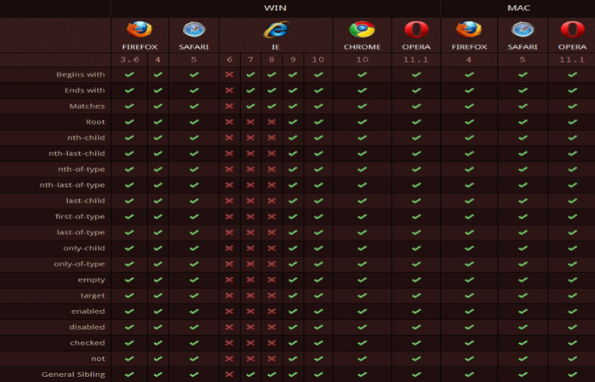
最让人高兴的就是这张表了，除了IE9以下的版本，其它浏览器已全部支 持CSS3选择器

机器猫
让吕兵告诉你各浏览器对CSS3的支持现状 http://www.wpjia.com/A_css3.html
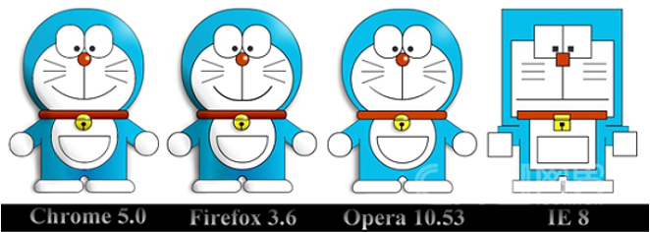

css3课程设置(模块)

CSS3新增选择器 CSS3 边框

CSS3 背景 CSS3 文本效果

CSS3 字体 CSS3 多列

CSS3 用户界面 CSS3 2D 转换

CSS3 3D 转换 CSS3 过渡

CSS3 动画

